301系列外接设备接线图

S301外接设备图
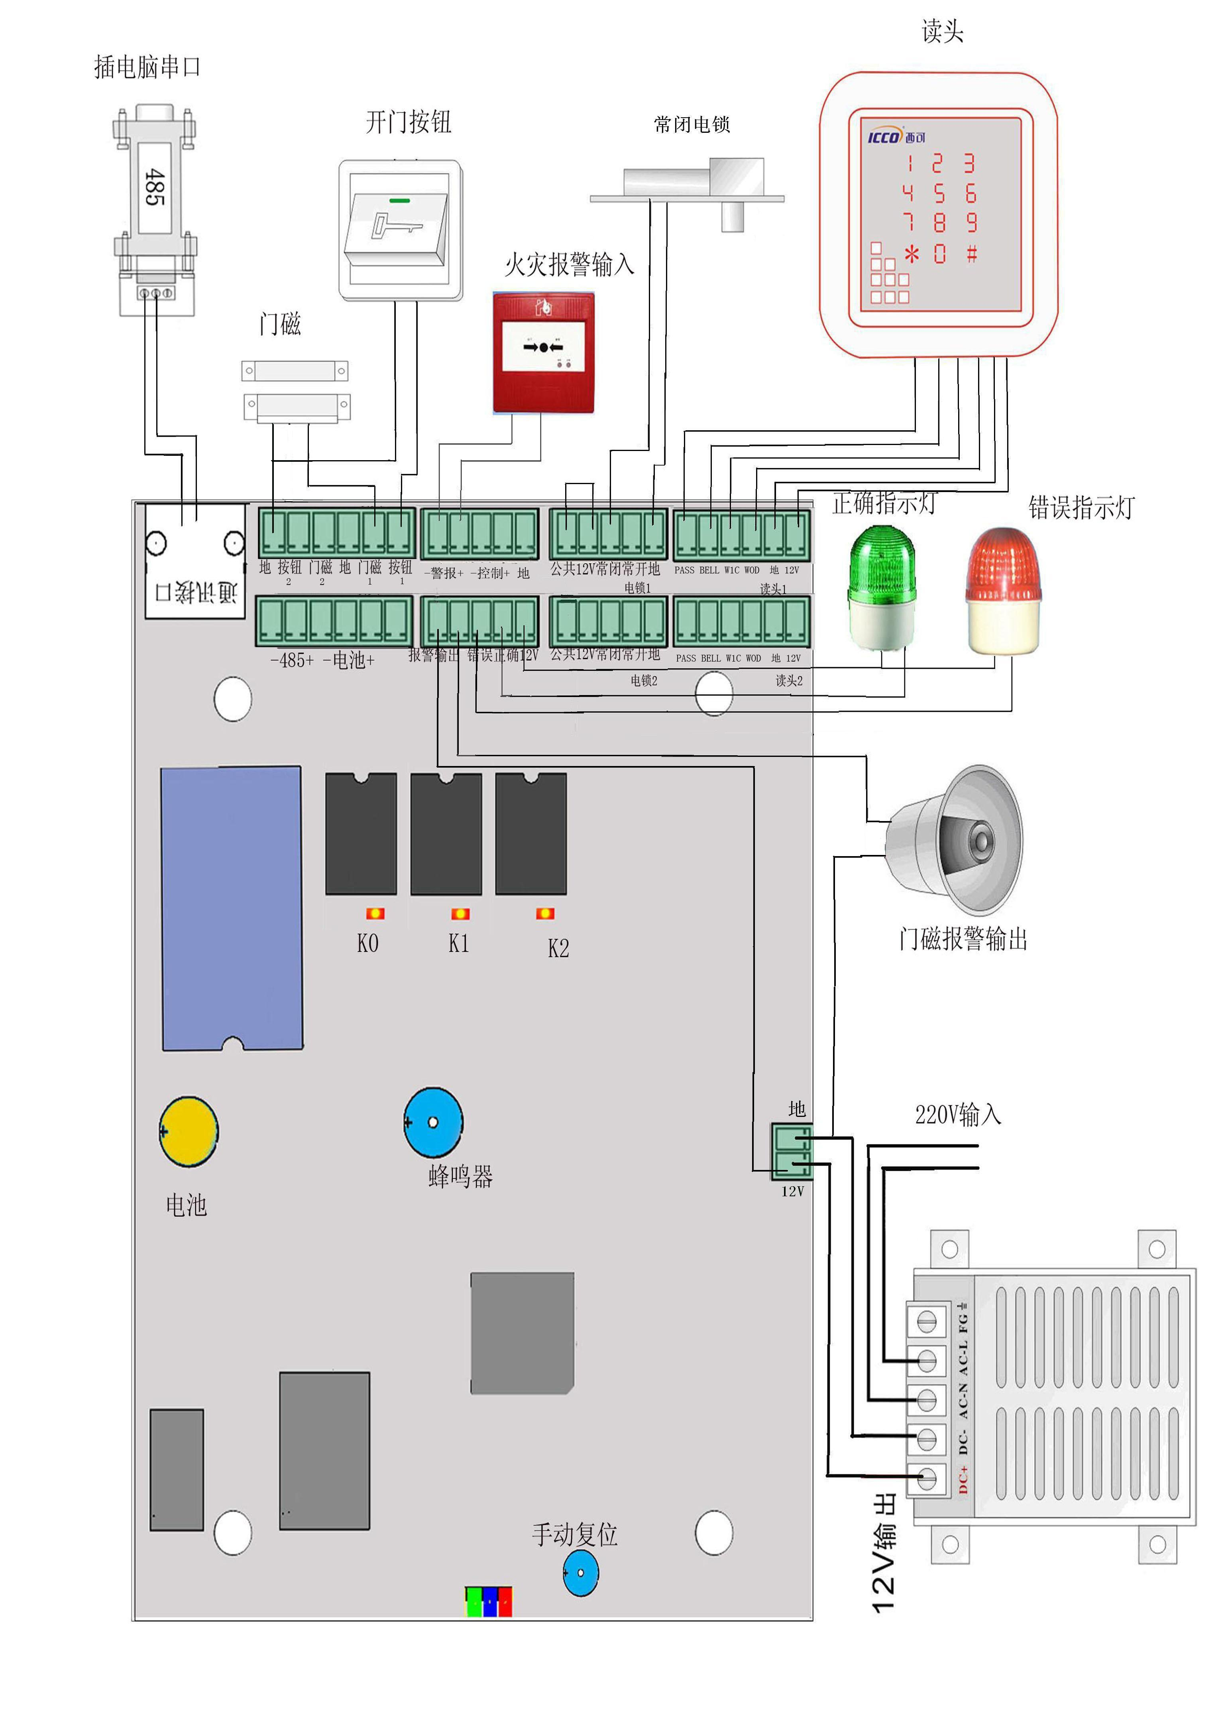

S302、S304外接设备图（图例为电锁3有效 ）

